GCI – Uebungen
Blatt 4 – Loesungen

- Aufgabe

a)

- [Au]
- [Cu2+]
- [13C]
- C
- [NH4+]

b)

- Implizite Wasserstoffatome bedeutet, dass die Wasserstoff Atome nicht explizit genannt werden muessen sondern impliziert werden und Atome mit freien Elektronen abgesaettigt werden.

Bsp. Methan:

C

Da Kohlenstoff 4 freie Elektronen besitzt, aber noch 4 weitere braucht um den “Edelgaszustand” zu erreichen, und ausserdem keine Ladung genannt wurde, werden die freien Elektronen durch 4 Wasserstoffatome automatisch ergaenzt.

Bei der expliziten Wasserstoffatomen muss jedes H explizit auch genannt werden. Man unterscheidet zwischen expliziter und impliziter Nennung durch das Setzen eckiger Klammern ([]).

Bsp. Methan:

[CH4]

- C1=CC=C(C=C1)C(CC(=O)O([H]))NC(=N([H]))N([H])([H])

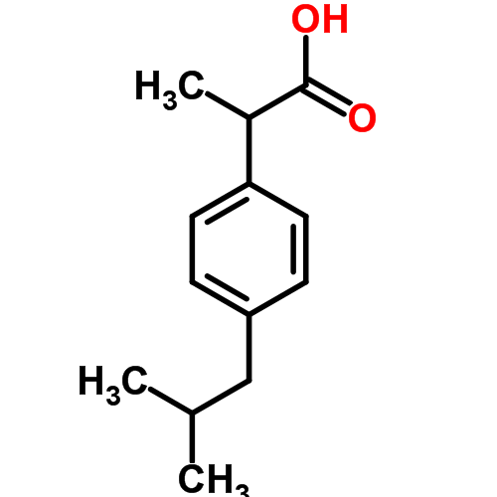
c & f)

- CCCN - Propylamin
- CCC=O - Propanal
- CCC(=O)OC - Propionsaeuremethylester
- C=1C=CON1 - Isoxazol
- C12CCC(C1)C(=O)C2 - Norcamphor
- c12cccc3c1c(cc3)ccc2 - Acenaphtylen
- CCCN1C=C(C(=O)O)C(=O)C2=C1C=C(C(Cl)=C2)N3CCNCC3 - ?

d)
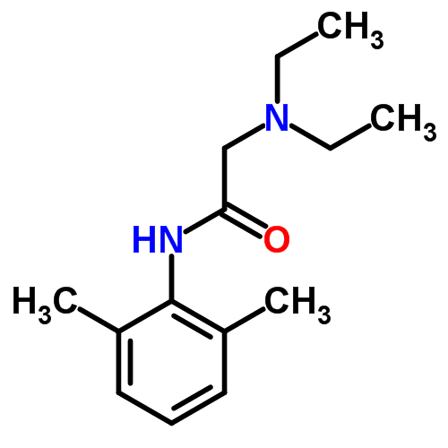

Abb. 1.1: Strukturformeln der als SMILES-Code angegebenen Molekuele Ibuprofen (l) und Lignocain (r)

e)
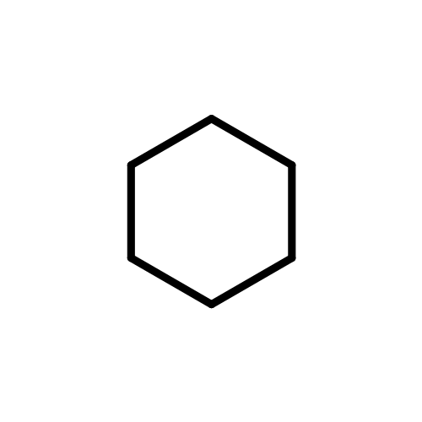

Cyclohexan

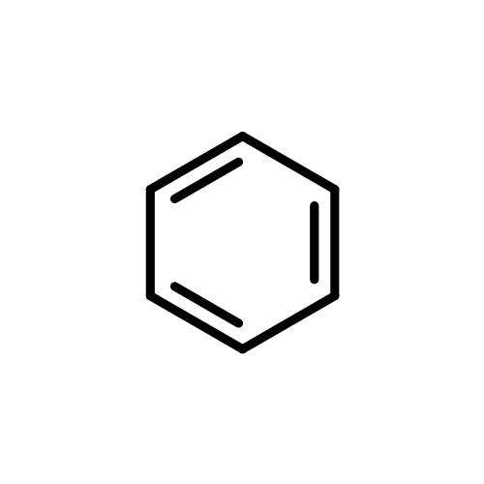

Benzol

Die Schreibweise ist korrekt. Das zugehoerige Molekuel:
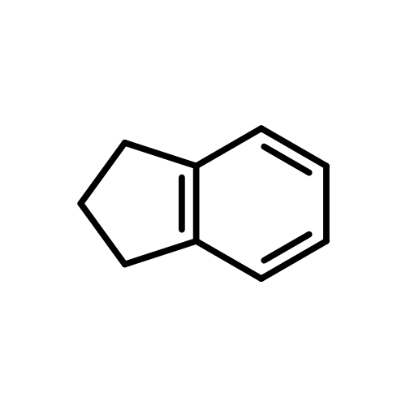

Indan

- Aufgabe

a)
- F/C=C/F
- F\C=C/F
- N[C@H](C(=O)O)C
- N[C@H](C)C(=O)O

b)
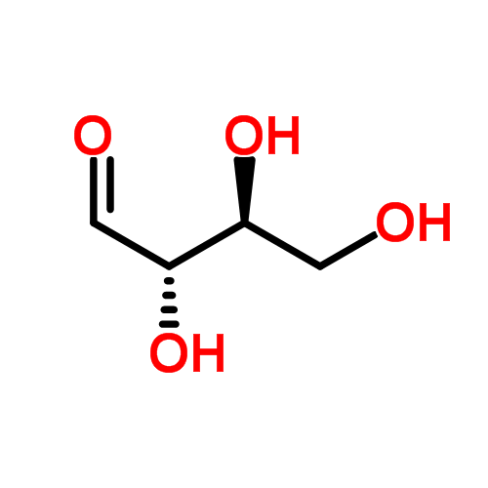
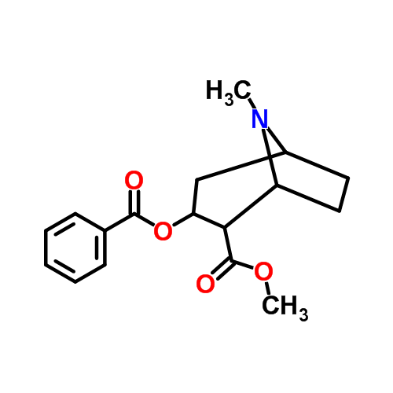

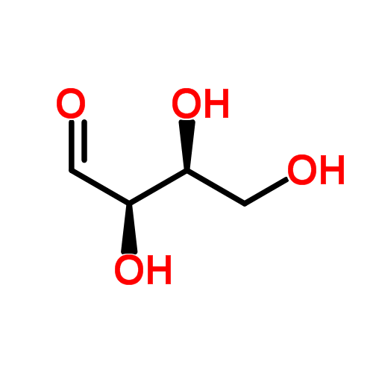

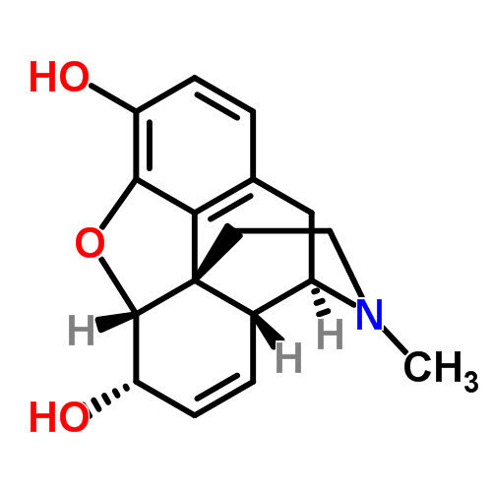

Abb. 2.1: Strunkturformeln derals SMILES-Code angegebenen Molekuele (2S/S,3S)-2,3,4- Trihydroxybutanal (ol), Methyl 3-(benzoyloxy)-8- methyl-8-azabicyclo[3.2.1]octane-2-carboxylate (or) und Morphin (ul)

c)

- CCCCCC=CCCC=CCC=CCC=CCCC(=O)O
- N[C@H](C)C12CC3CC(C1)CC(C3)C2
- C12C3C(C14)C5C3C2C45
- C(=O)(O)[C@H](C)c1ccc(c(F)c1)c2ccccc2

